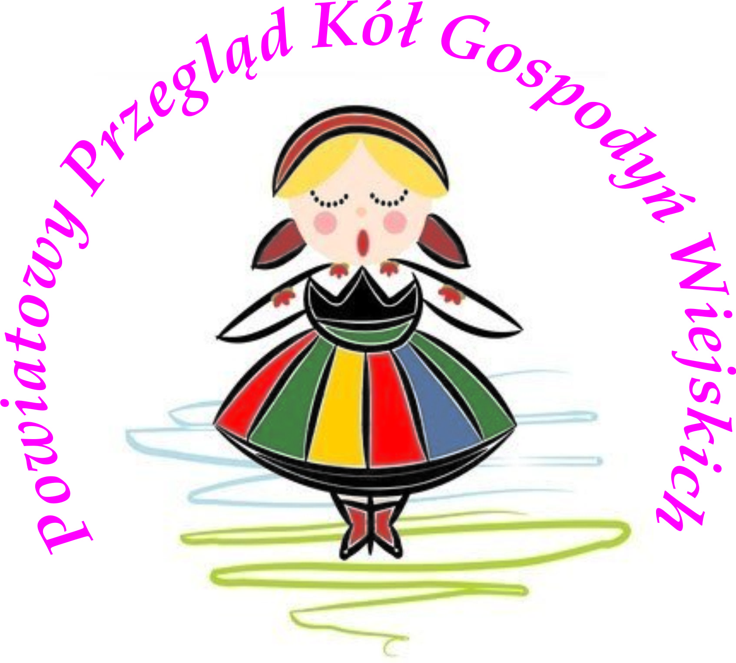
II POWIATOWY PRZEGLĄD
KÓŁ GOSPODYŃ WIEJSKICH
Zduńska Wola 15 sierpnia 2017 r.
miejsce: Powiatowy Międzyszkolny Ośrodek Sportowy, ul. Dolna 41

w ramach VIII Powiatowych Dni
ku czci św. Maksymiliana Marii Kolbego

KARTA ZGŁOSZENIA
PEŁNA NAZWA KOŁA ________________________________________________________________________________
_____________________________________________________________________________________________________
MIEJSCOWOŚĆ ______________________________________________ GMINA __________________________________
ADRES _______________________________________________________________________________________________
DANE OSOBY REPREZENTUJĄCEJ KOŁO:
IMIĘ I NAZWISKO ____________________________________________________________________________________ TEL. __________________________________________

POWIERZCHNIA WYSTAWIENNICZA:
Domek zamknięty posiadający trzy ściany, wyposażony w 4 lady ekspozycyjne po trzech stronach o wymiarach 3 m front x 2 m.
ZAPOTRZEBOWANIE:
- zapotrzebowanie na energię elektryczną o mocy ………… TAK/NIE*
- zapotrzebowanie na wodę TAK/NIE*
- stoliki ………… szt. TAK/NIE*
- krzesła ………… szt. TAK/NIE*
- ławki ………… szt. TAK/NIE*
- Inne………………………………………………………………………………………………
…………………………………………………………………………………………………….
* niewłaściwe skreślić

Kartę zgłoszeniową należy przesłać do dnia 21.07.2017 r. na adres Organizatora:
- Starostwo Powiatowe w Zduńskiej Woli, 98- 220 Zduńska Wola ul. Złotnickiego 25 lub
- faxem na numer: 43 824 42 50 lub
- na adres e-mail: promocja@powiatzdunskowolski.pl
Kontakt z organizatorem – Wydział Promocji, Kultury i Sportu: tel. 43 824 48 44/ 43 824 42 53

______________________________________
Podpis

